##### ****Trabajo de Gestión de Configuración****

##### Para los sistemas indicados en la lista deben generar los Elementos de configuración de Software (ECS) del Plan de gestión de configuración de Software (PGCS) de acuerdo a la metodología indicada, como ejemplo deben seleccionar dos ECS y realizar un cambio en cada uno. Se anexa la témplate del PGCS. Además, deben utilizar y registra los cambios de los dos ECS seleccionados en el GytLab.

Nota: Deben traer hasta el viernes.

**Lista de Alumno con la Metodología y problema**

|  |
| --- |
| CHACHA MAYANCELA MILTON XAVIER , metodología estructurada sistema escolástico |
| CHUNGA BAYAS CHRISTIAN MANUEL , metodología orientada a objetos, sistema cajero automático |
| DAVALOS JACOME MAURICIO ANDRES, metodología ágil, sistema de venta online |
| ESPINOZA ANDRADE JAIRO HERNAN, metodología orientada a objetos, sistemas de amazon |
| GUANOLUISA PLASENCIA ANDRES RICARDO, metodología ágil, sistema ebay |
| HERRERA CALVOPIÑA JHOANNA GABRIELA , metodología estructurada, sistema de inventarios |
| LEON ROSERO DAREX GUSTAVO, metodología orientada a objetos, sistema de correo electrónico |
| MACIAS PINCAY MARCO ANTONIO, metodología estructurada, sistema gestor de proyectos |
| PACHECO ERIQUE SANTIAGO ISRAEL, metodología ágil, sistema de comunicación on line |
| PEREZ QUICHIMBO SHIRLEY MISHELL, metodología estructurada, sistema de contabilidad |
| SAMANIEGO VILLACRES JAIRO DANIEL, metodología orientada a objetos, maquina de expender cafe |
| SAMBACHI CHILIG PATRICIA ARACELY, metodología ágil, sistema de control del clima |
| SIMBAÑA ANRANGO EDISON RICHARD, metodología estructurada, sistema bancario. |
| VINUEZA ANDRANGO JEFFERSON PATRICIO, metodología estructurada, sistema de historias clínicas |

##### ****Plan de Gestión de Configuración de**** ****Software****

###### Alcance

Se requiere de un catálogo de productos principales en donde los usuarios puedan apreciar la variedad que existe en sus distintas categorías.

Se requiere de una vista de SIGNUP y LOGIN para que los usuarios puedan crear sus perfiles personalizados.

Se requiere de un módulo que guarde los productos favoritos del usuario, y sus productos deseados.

Se requiere de un botón de compra que permita añadir productos al carrito de cada usuario.

Se requiere de un módulo que permita la compra de productos a distinta modalidad, como tarjeta de débito, tarjeta de crédito, Paypal u otros.

###### Propósito

El propósito de este documento es definir con exactitud los requerimientos del sistema, así como la metodología que será utilizada a lo largo del desarrollo del mismo.

Se garantizará la integridad y la trazabilidad del sistema, con el fin de evitar el caos se usará la Software Configuration Manager para controlar la evolución del sistema software.

Se utilizará la metodología ágil SCRUM, con el fin de un desarrollo rápido con iteraciones y progreso incremental.

Este documento está dirigido para todo el Scrum Team a manera de guía de desarrollo y de documento de soporte.

###### Definiciones

* SOFTWARE CONFIGURATION MANAGER

Disciplina q permite controlar la evolución o la traza.

* TRAZA

Historial de versiones Elemento de Configuración Software

* HITO O LINEA BASE

Punto de control donde yo formalizo un documento

* VERSION

Estado de un producto software que ha sido revisado

* RELEASE

Es el entregable

* RELACION

Es una conexion, asociacion entre productos o elementos de configuracion de softwareRelease

Abreviaturas

Las abreviaturas que se proporcionan para la ejecución del PGCE se muestran a continuación.

| PGCS | Plan de Gestión de Configuración de Software |
| --- | --- |
| GCS | Gestión de Configuración de Software |
| EES | Elemento de Configuración Software |

Referencias

* Normas IEEE /EIA 12207 1997 [IEEE/EIA 12207, 1997], ANSI/IEEE 828, 1983 [ANSI/IEEE Std 828, 1983], 2005 [IEEE, 2005] .
* Basics of Software Engineering Experimentation [Juristo y Moreno, 2001].
* CMMI Guidelines for Process Integration and Product Improvement [CMMI, 2009].

Especificaciones de la Gestión

Organización y Responsabilidades

Organigrama de Funcional de la GES

| **Miembro/Rol** | **Responsabilidades** | **Apellido y Nombre** |
| --- | --- | --- |
| Gestor de la GCS | Rol encargado de planificar, diseñar, gestionar y coordinar las actividades de GCS del proyecto software | Espinosa Edison |
| Gestor del Proyecto Bibliotecario | Rol encargado de supervisar que el equipo de desarrollo del software utilice la Biblioteca (repositorio) durante el ciclo de vida de desarrollo del software. Además, coordinará con el Jefe de GCS para la creación y puesta en marcha del versionado. | Dávalos Mauricio |
| Miembro del Equipo del proyecto de desarrollo del software | Este rol interactúa con el repositorio haciendo operaciones sobre los elementos de configuración software generados durante un proyecto. Serán los principales productores/consumidores de los datos puestos bajo control de versión. | Espinoza Hernán |

Roles y Responsabilidades de la GCS

###### Implementación del Plan de Gestión

Determinación de Línea Base y Release

Para establecer las líneas base en el PGCS se debe considerar como entrada las fases del del proceso de desarrollo del software para lo cual se utiliza el siguiente instrumento.

Nombre de la Organización

Nombre de la Unidad o Departamento

Nombre del Proyecto :_VentaSoft

Fecha : 27 de enero del 2020

No:________________

|  |  |  |  |
| --- | --- | --- | --- |
| **Código** | **Nombre de Línea Base** | **Elementos que componen la línea base** | **Fecha de Entrega** |
|
| F001 | Partida | Documento de PGCS | 27 de enero del 2020 |
|  |  |  |  |

Políticas, directivas y procedimientos aplicables en el PGCS

Para controlar la integridad y la trazabilidad de los EES seleccionados se debe considerar como política aplicar la relación de sucesión. El instrumento que permiten el registro de las versiones de EES se muestran a continuación.

Instrumento para la Relación de Sucesión de EES

Dávalos Corp.

Departamento de Desarrollo de Software

Nombre del Proyecto : VentaSoft

Nombre del ECS : Partida

Código : F001

Grupo de Proyecto : Equipo Dinamita

Fecha : 28 de enero del 2020

|  |  |  |  |  |  |
| --- | --- | --- | --- | --- | --- |
| **Versión** | **Tipo** | **Proyecto** | **Descripción** | **Fecha** | **Localización** |
| 1 | Impreso | VentaSoft | Definición de Requerimientos | 29 de enero del 2020 |  |
| Digital | VentaSoft | Definición de Políticas | 29 de enero del 2020 |  |

Identificación de la Estructura de la Biblioteca del Proyecto

Proceso formal de control de cambios de ECS en el ciclo de desarrollo de software

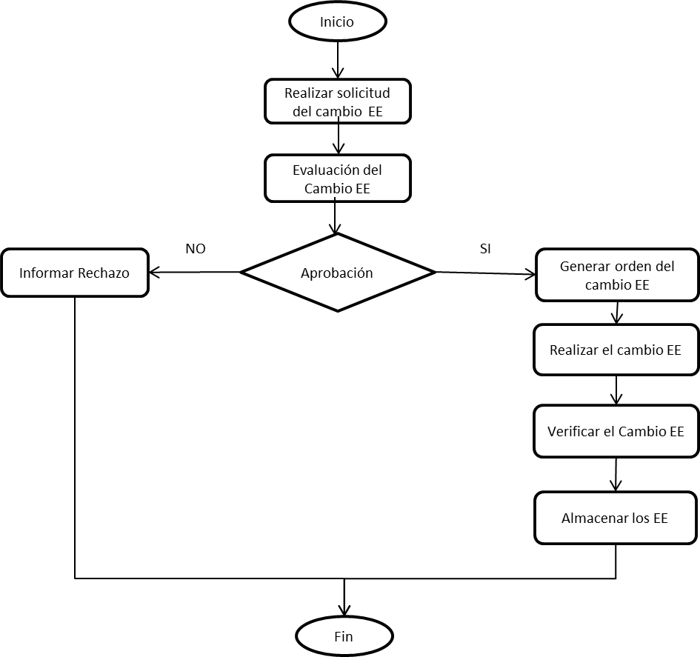

Flujo de Actividades del control de cambios

|  |  |  |  |
| --- | --- | --- | --- |
| ORD | ACTIVIDAD | | RESPONSABLE |
| 1 | Realizar solicitud de cambio | | Gestor de la investigación, Gestor del experimento |
| 2 | Registrar la solicitud de cambio | | Gestor del experimento |
| 3 | Evaluar del impacto del cambio EEC. | | Equipo de Investigadores |
| 4 | Aprobar del cambio | |  |
| 5 | Aprueba | Rechaza | Equipo de Investigadores |
| 6 | Generar la orden de cambio, indicando que EEC deben ser liberados. | Informar rechazo | Equipo de Investigadores |
| 7 | Realizar el cambio | Finalizar | Gestor del experimento, Experimentador |
| 8 | Verificar del cambio | Gestor del experimento |
| 9 | Almacenar los EEC en las bibliotecas establecidas en el PGCE | Gestor del Experimento |
| 10 | Finalizar |

Actividades y Responsables de Control de Cambios

VentaSoft

Departamento de Desarrollo de Software

Nombre del Experimento : Análisis de Proyecto

Grupo de Inv. : Grupo de Desarrollo

Fecha : 29 de enero del 2020

|  |  |
| --- | --- |
| Solicitud de Cambio de un EEC | Fecha: 29/01/2020 Número: 1 |
| Nombre: Cambio de interfaz | Fecha de Ingreso: 29/01/2020 |
| Nombre del EEC: | Descripción del Cambio Solicitado: Utilizar una mejor experiencia de usuario. |
| Evaluación del Cambio:  Rechazado []  Aprobado [x] | EEC Relacionados con el Cambio: Interfaces gráficas  Lista de EEC Liberados para el Cambio: Release 1.0 |
| Verificación del Cambio | Descripción: Cambio aprobado  Lista de EEC Modificados: Pantallas Principales |
| Responsables: | Nombre Experimentador Solicitante : Espinoza H.  Nombres del Grupo de Evaluadores del Cambio: Grupo de Desarrollo  Nombre del Experimentador Verificador : Dávalos M. |

Instrumento para Cambios Formales de EEC

Actividades de la gestión de configuración

Selección de los ECS

Dávalos Corp.

Nombre de la Unidad o Departamento

Nombre del Proyecto : VentaSoft

Grupo de Inv. : Equipo de Desarrollo

Fecha : 29 de enero del 2020

No:1

|  |  |  |
| --- | --- | --- |
| **ORD** | **Campos** | **Datos** |
| Número o código del ECS | | F001 |
| Nombre del ECS | | Cambio de formulario de Login |
| Descripción del ECS | | Cambiar datos de entrada |
| Línea base a la que pertenece | | Partida |
| Autor/es del ECS | | Dávalos Mauricio |
| Fecha de creación | | 29 de enero del 2020 |
| Identificación al proyecto al que pertenece | | Proyecto de Desarrollo |
| Tipo de ECS (documento, hoja de cálculo, programa) | | Documento formal |
| Localización | | En el departamento de desarrollo |
| Número de versión | | 1.0 |
| Fecha de versión | | 29 de enero del 2020 |

Identificación de Relaciones

Se tiene una relación de composición entre los documentos principales ya que todos forman parte del mismo proceso de desarrollo y se tienen más de dos productos ECS.

Instrumento para la Identificación de Relaciones de Composición

Dávalos Corp.

Departamento de Desarrollo de Software

Nombre del Proyecto : VentaSoft

Grupo de Proyecto. : Grupo de Desarrollo

Fecha : 29 de enero del 2020

No: 1

|  |  |  |
| --- | --- | --- |
| **Nombre del ECS** | **Nombre de los Componentes del ECS** | **Tipo** |
| Diagrama de Clases | Entidades y Relaciones | Item de configuración |
|  |  |  |

Instrumento para la Identificación de Relaciones de Derivación

Dávalos Corp.

Departamento de Desarrollo de Software

Nombre del Proyecto : VentaSoft

Grupo de Proyecto. : Grupo de Desarrollo

Fecha :_ 29 de enero del 2020

No: 1

|  |  |  |
| --- | --- | --- |
| **Nombre ECS origen** | **Nombre del ECS derivado** | **Tipo** |
| Historias de usuario | Modelo entidad Relación | Item de configuración |
|  |  |  |

Instrumento para la Identificación de la Relación de Equivalencia

Dávalos Corp.

Departamento de Desarrollo de Software

Nombre del Proyecto : VentaSoft

Grupo de Proyecto. : Grupo de Desarrollo

Fecha : 29 de enero del 2020

No: 1

|  |  |  |  |
| --- | --- | --- | --- |
| **Nombre ECS** | **Descripción** | **Tipo** | **Localización** |
| Diagrama Entidad Relación | Se verifican las entidades existentes | Digital | C:\Users\mauda\OneDrive\Escritorio\  ProcesosActividad\VentaSoft |
| Impreso | Departamento de software |
|  |  | Digital |  |
| Impreso |  |

Definición de Bibliotecas (Repositorio)

La localización de la carpeta del proyecto es C:\Users\mauda\OneDrive\Escritorio\ProcesosActividad\VentaSoft.

Anexo: Instrumentos para Crear los Inventarios en el PGCE

Instrumento para el Inventario de Relaciones de Derivación de ECS

Dávalos Corp.

Departamento de Desarrollo de Software

Nombre del Proyecto : VentaSoft

Grupo de Proyecto. : Grupo de Desarrollo

Fecha : 29 de enero del 2020

|  |  |  |
| --- | --- | --- |
| **Nombre ECS originador** | **Nombre ECS derivado** | **Tipo** |
| Diagrama Entidad Relación | Diagrama de base de datos | Item de configuración |
|  |  |  |

Instrumento para la identificación de EEC del Proyecto

Dávalos Corp.

Departamento de Desarrollo de Software

Nombre del Proyecto : VentaSoft

Grupo de Proyecto. : Grupo de Desarrollo

Fecha : 29 de enero del 2020

|  |  |  |
| --- | --- | --- |
| **No 01** | **Campos** | **Datos** |
| Número o código del ECS | | F001 |
| Nombre del ECS | | Diagrama Entidad Relación |
| Descripción del ECS | | Consolidación de ítems de configuración |
| Línea base a la que pertenece | | Master |
| Autor/es del ECS | | Dávalos Mauricio |
| Fecha de creación | | 29 de enero del 2020 |
| Identificación al proyecto al que pertenece | | Items de configuración |
| Tipo de ECS (documento, hoja de cálculo, programa) | | Documento de Word |
| Localización | | C:\Users\mauda\OneDrive\Escritorio  \ProcesosActividad\VentaSoft |
| Número de versión | | 1.0 |
| Fecha de versión | | 29 de enero del 2020 |

Instrumento para el Inventario de versiones de ECS

Dávalos Corp.

Departamento de Desarrollo de Software

Nombre del Proyecto : VentaSoft

Grupo de Proyecto. : Grupo de Desarrollo

Fecha : 29 de enero del 2020

|  |  |  |  |  |  |
| --- | --- | --- | --- | --- | --- |
| **Versión** | **Tipo** | **Experimento** | **Descripción** | **Fecha** | **Localización** |
| 01 | Digital (Doc) | Modificación de archivo | Documento base | 29 de enero del 2020 | C:\Users\mauda\OneDrive  \Escritorio\ProcesosActividad  \VentaSoft |
| Impreso |  |  |  |  |

Instrumento para Cambios Formales de EEC

Dávalos Corp.

Departamento de Desarrollo de Software

Nombre del Proyecto : VentaSoft

Grupo de Proyecto. : Grupo de Desarrollo

Fecha : 29 de enero del 2020

|  |  |
| --- | --- |
| **Solicitud de Cambio de un EEC** | **Fecha: 29/01/2020 Número: 1** |
| Nombre: | Fecha de Ingreso: 29/01/2020 |
| Nombre del EEC: | Descripción del Cambio Solicitado: Actualización de documento |
| Evaluación del Cambio:  Rechazado [X ]  Aprobado [ ] | EEC Relacionados con el Cambio: Diagrama Entidad Relación  Lista de EEC Liberados para el Cambio: Documento v01 |
| Verificación del Cambio | Descripción: Documento actualizado  Lista de EEC Modificados: Diagrama entidad relación |
| Responsables: | Nombre Experimentador Solicitante :  Hernan Espinoza  Nombres del Grupo de Evaluadores del Cambio:  Mauricio Dávalos, Darex León  Nombre del Experimentador Verificador :  Edison Espinoza |

Primera versión Github

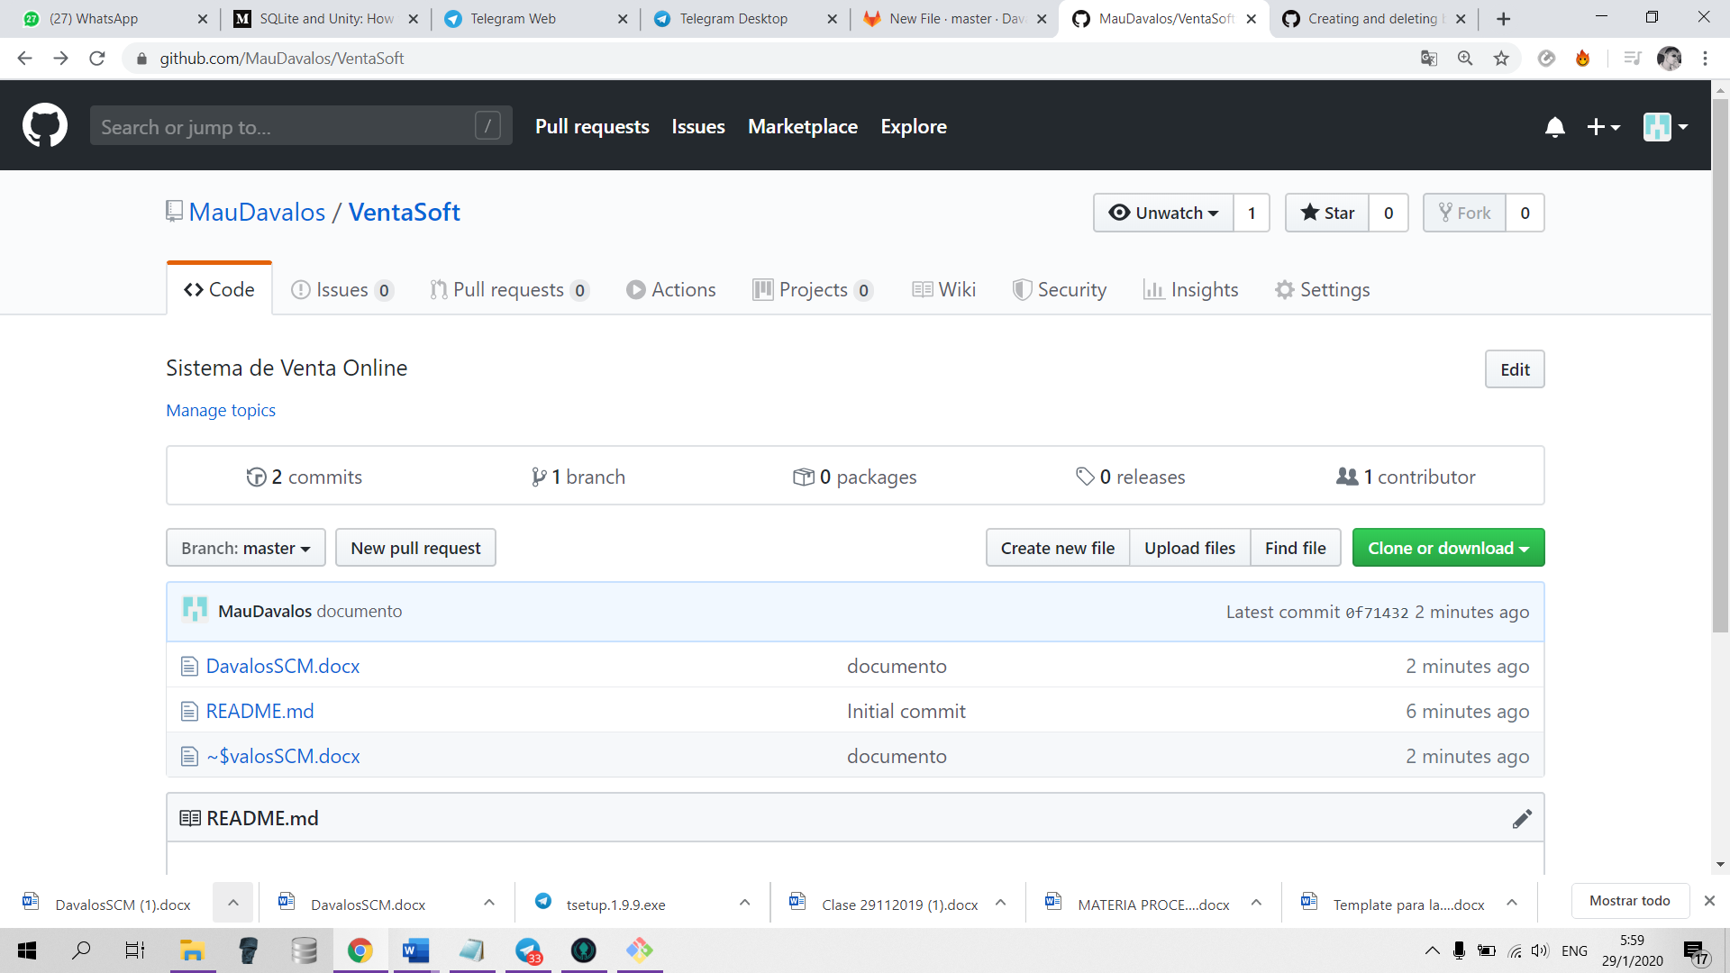

Creación de issue

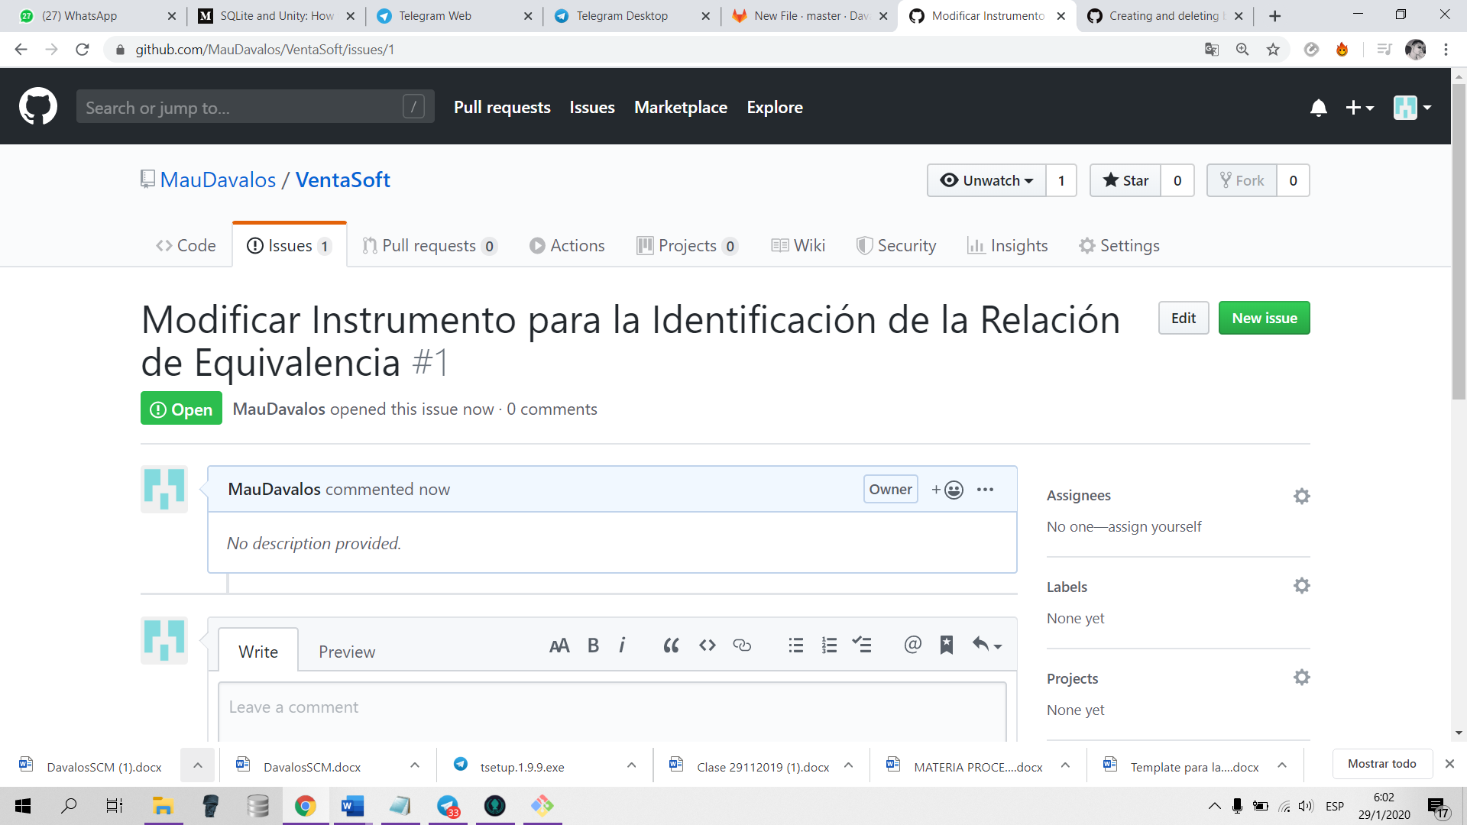

Subir modificaciones